**LAPORAN PRAKTIKUM**

**PEMROGRAMAN MOBILE**

**MODUL 1**



**ANDROID BASIC WITH KOTLIN**

**Oleh:**

**Muhammad Ibnu Sina NIM. 2310817210009**

**PROGRAM STUDI TEKNOLOGI INFORMASI**

**FAKULTAS TEKNIK**

**UNIVERSITAS LAMBUNG MANGKURAT**

**APRIL 2025**

# LEMBAR PENGESAHAN

**LAPORAN PRAKTIKUM PEMROGRAMAN I**

**MODUL 1**

Laporan Praktikum Pemrograman Mobile Modul 1: Android Basic with Kotlin ini disusun sebagai syarat lulus mata kuliah Praktikum Pemrograman Mobile. Laporan Prakitkum ini dikerjakan oleh:

Nama Praktikan : Muhammad Ibnu Sina

NIM : 2310817210009

|  |  |
| --- | --- |
| Menyetujui,  Asisten Praktikum  Muhammad Ibnu Sina  NIM. 2310817210009 | Mengetahui,  Dosen Penanggung Jawab Praktikum  Muti`a Maulida S.Kom M.T.I  NIP. 19881027 201903 20 13 |
|  |  |

# DAFTAR ISI

LEMBAR PENGESAHAN 2

DAFTAR ISI 3

DAFTAR GAMBAR 4

DAFTAR TABEL 5

SOAL 1 6

A. Source Code 8

B. Output Program 9

C. Pembahasan 9

D. Tautan Git 10

# DAFTAR GAMBAR

Gambar 1. Screenshot Hasil Jawaban Soal 1 11

# DAFTAR TABEL

Tabel 1. Source Code Jawaban Soal 1 9

Tabel 2. Source Code Jawaban Soal 1 10

# SOAL 1

**Soal Praktikum:**

Buatlah sebuah aplikasi yang dapat menampilkan 2 (dua) buah dadu yang dapat berubah-ubah tampilannya pada saat user menekan tombol “Roll Dice”. Aturan aplikasi yang akan dibangun adalah sebagaimana berikut:

1. Tampilan awal aplikasi setelah dijalankan akan menampilkan 2 buah dadu kosong seperti dapat dilihat pada Gambar 1.

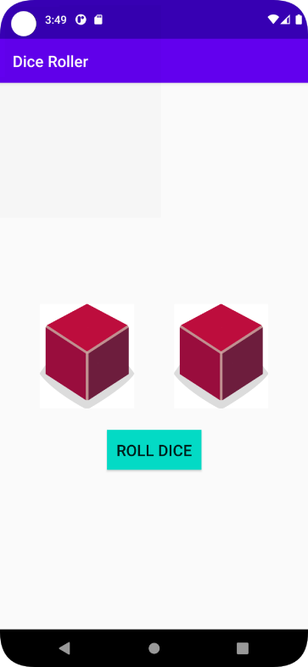

**Gambar 1 Tampilan Awal Aplikasi**

1. Setelah user menekan tombol “Roll Dice” maka masing-masing dadu akan memunculkan sisi dadu masing-masing dengan angka antara 1 s/d 6. Apabila user mendapatkan nilai dadu yang berbeda antara Dadu 1 dengan Dadu 2 maka akan menampilkan pesan “Anda belum beruntung!” seperti dapat dilihat pada Gambar 2.

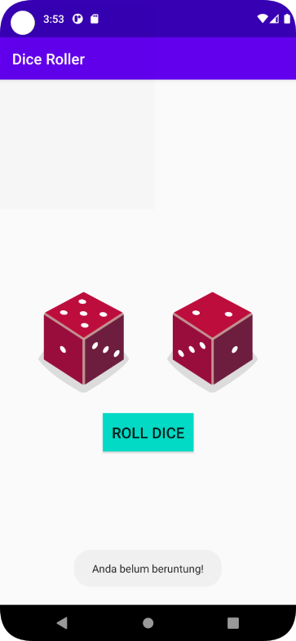

**Gambar 2 Tampilan Dadu Setelah Di Roll**

1. Apabila user mendapatkan nilai dadu yang sama antara Dadu 1 dan Dadu 2 atau nilai double, maka aplikasi akan menampilkan pesan “Selamat anda dapat dadu double!” seperti dapat dilihat pada Gambar 3.

1. Upload aplikasi yang telah anda buat kedalam repository github ke dalam **folder Module 2 dalam bentuk project.** Jangan lupa untuk melakukan **Clean Project** sebelum mengupload pekerjaan anda pada repo.

1. Untuk gambar dadu dapat didownload pada link berikut:

[https://drive.google.com/u/0/uc?id=147HT2lIH5qin3z5ta7H9y2N_5OMW81Ll&export= download](https://drive.google.com/u/0/uc?id=147HT2lIH5qin3z5ta7H9y2N_5OMW81Ll&export=download)

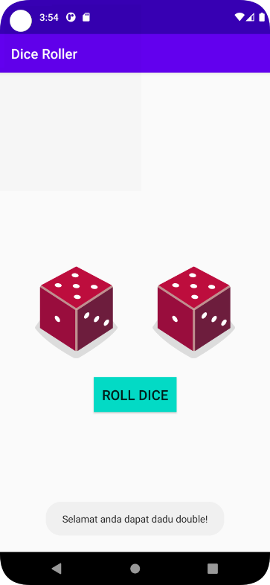

**Gambar 3 Tampilan Roll Dadu Double**

## Source Code

1. **MainActivity.kt**

|  |  |
| --- | --- |
| 1  2  3  4  5  6  7  8  9  10  11  12  13  14  15  16  17  18  19  20  21 | package com.example.diceroller  import android.os.Bundle import android.widget.Button import android.widget.ImageView import android.widget.Toast import androidx.appcompat.app.AppCompatActivity  class MainActivity : AppCompatActivity() {  override fun onCreate(savedInstanceState: Bundle?) {  super.onCreate(savedInstanceState)  setContentView(R.layout.activity_main)   val diceImage01: ImageView = findViewById(R.id.imageView)  diceImage01.setImageResource(R.drawable.dice_0)   val diceImage02: ImageView = findViewById(R.id.imageView2)  diceImage02.setImageResource(R.drawable.dice_0)   val rollButton: Button = findViewById(R.id.button)   rollButton.setOnClickListener **{** rollDice() **}** }   private fun rollDice() {  val dice1 = Dice(6)  val diceRoll1 = dice1.roll()   val diceImage1: ImageView = findViewById(R.id.imageView)  when (diceRoll1) {  1 -> diceImage1.setImageResource(R.drawable.dice_1)  2 -> diceImage1.setImageResource(R.drawable.dice_2)  3 -> diceImage1.setImageResource(R.drawable.dice_3)  4 -> diceImage1.setImageResource(R.drawable.dice_4)  5 -> diceImage1.setImageResource(R.drawable.dice_5)  6 -> diceImage1.setImageResource(R.drawable.dice_6)  }   val dice2 = Dice(6)  val diceRoll2 = dice2.roll()   val diceImage2: ImageView = findViewById(R.id.imageView2)  when (diceRoll2) {  1 -> diceImage2.setImageResource(R.drawable.dice_1)  2 -> diceImage2.setImageResource(R.drawable.dice_2)  3 -> diceImage2.setImageResource(R.drawable.dice_3)  4 -> diceImage2.setImageResource(R.drawable.dice_4)  5 -> diceImage2.setImageResource(R.drawable.dice_5)  6 -> diceImage2.setImageResource(R.drawable.dice_6)  }   if (diceRoll1 == diceRoll2){  val toast = Toast.makeText(this, "Selamat anda dapat dadu double!", Toast.LENGTH_SHORT)  toast.show()  } else {  val toast = Toast.makeText(this, "Anda belum beruntung!", Toast.LENGTH_SHORT)  toast.show() }   } }  class Dice(private val numSides: Int) {  fun roll(): Int {  return (1..numSides).random()  } } |

Tabel 1. Source Code Jawaban Soal 1

1. **activity_main.xml**

|  |  |
| --- | --- |
| 1  2  3  4  5  6  7  8  9  10  11 | <?xml version="1.0" encoding="utf-8"?> <androidx.constraintlayout.widget.ConstraintLayout xmlns:android="http://schemas.android.com/apk/res/android"  android:layout_width="match_parent"  android:layout_height="match_parent"  xmlns:tools="http://schemas.android.com/tools"  xmlns:app="http://schemas.android.com/apk/res-auto"  tools:context="MainActivity">    <Button  android:id="@+id/button"  android:layout_width="wrap_content"  android:layout_height="wrap_content"  android:layout_marginTop="52dp"  android:text="Dice Roll"  app:layout_constraintEnd_toEndOf="parent"  app:layout_constraintHorizontal_bias="0.498"  app:layout_constraintStart_toStartOf="parent"  app:layout_constraintTop_toBottomOf="@+id/imageView" />     <ImageView  android:id="@+id/imageView"  android:layout_width="150dp"  android:layout_height="150dp"  app:layout_constraintBottom_toBottomOf="parent"  app:layout_constraintEnd_toEndOf="parent"  app:layout_constraintHorizontal_bias="0.201"  app:layout_constraintStart_toStartOf="parent"  app:layout_constraintTop_toTopOf="parent"  app:layout_constraintVertical_bias="0.449"  app:srcCompat="@drawable/dice_1"  tools:layout_editor_absoluteX="83dp"  tools:layout_editor_absoluteY="268dp" />   <ImageView  android:id="@+id/imageView2"  android:layout_width="150dp"  android:layout_height="150dp"  app:layout_constraintBottom_toBottomOf="parent"  app:layout_constraintEnd_toEndOf="parent"  app:layout_constraintHorizontal_bias="0.837"  app:layout_constraintStart_toStartOf="parent"  app:layout_constraintTop_toTopOf="parent"  app:layout_constraintVertical_bias="0.449"  app:srcCompat="@drawable/dice_2" />   </androidx.constraintlayout.widget.ConstraintLayout> |

Tabel 2. Source Code Jawaban Soal 1

## Output Program

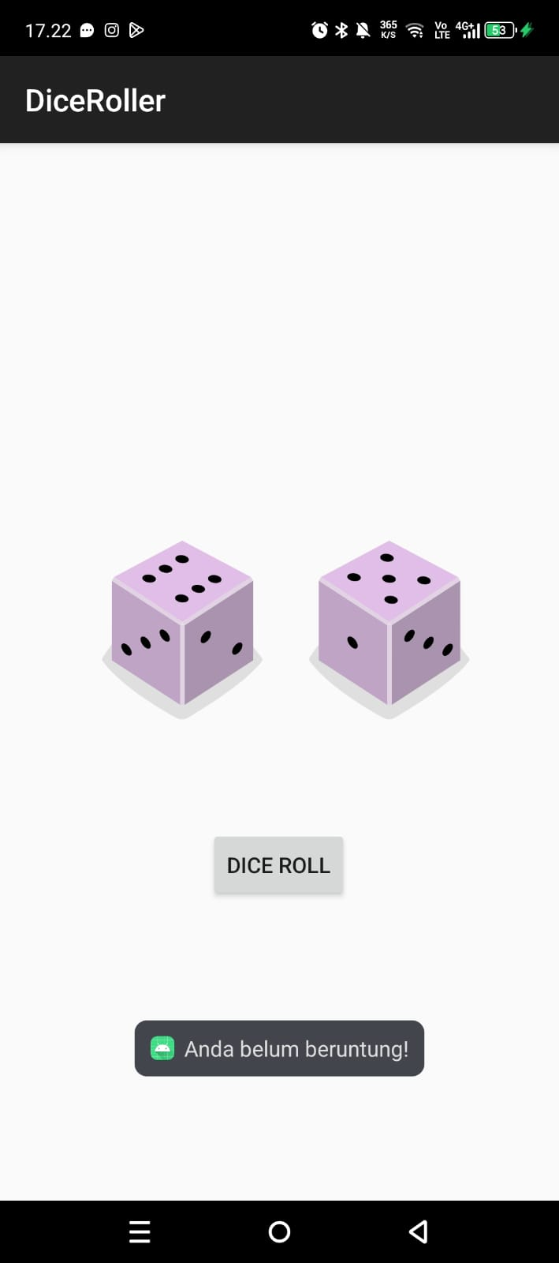

Gambar 1. Screenshot Hasil Jawaban Soal 1

## Pembahasan

1. **MainActivity.kt:**

Pada line 1, dideklarasikan nama package file Kotlin

Pada line 3, diimport Bundle untuk mengkomunikasikan data antar aktivitas

Pada line 4, diimport Button untuk mengatur Button dalam kode

Dst…

1. **activity_main.xml**

Pada line 1, terdapat versi XML dan encoding yang digunakan

Pada line 2, dideklarasikan root dari file layout, yakni ConstraintLayout dan namespace XML untuk atribut Android

Pada line 3, dideklarasikan namespace untuk atribut kustom

Pada line 4, dideklarasikan namespace untuk atribut tools dalam aplikasi

Dst …

## Tautan Git

Berikut adalah tautan untuk source code yang telah dibuat.